«Математическая радуга»

Цель: привитие интереса к математике;
развитие кругозора.

Возраст: 6-7 класс.

Оборудование:
- спички,
- портреты Пифагора, Евклида, Декарта, Лобачевского,
В игре принимают участие две команды.
Ведущий1:
О, математика земная,
Гордись, прекрасная, собой.
Ты всем наукам мать родная,
И дорожат они тобой.

В веках овеяна ты славой
Светило всех земных светил.
Тебя царицей величавой
Недаром Гаусс окрестил.

Строга, логична, величава,
Стройна в полете как стрела.
Твоя немеркнущая слава
В веках бессмертье обрела.

Я славлю разум человека,
Дела его волшебных рук,
Надежду нынешнего века,
Царицу всех земных наук!

Ведущий 2: Мы приветствуем вас на интеллектуальной игре «Математическая радуга». В игре принимают 2 команды «Плюс» и «Минус».

1)Сектор «Блиц-турнир»
Каждой команде предлагаются вопросы, отвечать надо быстро. Во время этого задания за 1 минуту команды должны дать как можно больше верных ответов.

I.
- Сколько хвостов у семи котов? 7
- Сколько пальчиков у четырех мальчиков? 80
- Сколько ушек у трех старушек? 6
- Сколько ушей у пяти малышей? 10
- Сколько хвостов у семи псов? 7
- Сколько гребешков у пяти петушков? 5
- Продолжите: если книга дороже тетради, то тетрадь… (дешевле книги)
- Математиками какой страны была придумана десятичная система счисления? (Индии)
- Какие числа называют «ломаными»? (дробные)

II
- Продолжите: если сын в 3 раза младше папы. То папа в… (в 3 раза старше сына)
- Продолжите: если карандаш длиннее ручки, то… (ручка короче карандаша)
- В снег упал Сережа,
А за ним Алеша,
А за ним Марина,
А за ней Ирина,
А потом упал Игнат.
Сколько на снегу ребят? 5
4. Какое число в русских пословицах символизирует понятие «много»? (7)
5. Мы часто используем слова «километр», «килограмм». Что означает в переводе с французского языка слово «кило»? (1000)
6. В «Сказке о рыбаке и рыбке» А.С. Пушкина сколько раз ходил старик к морю, чтобы рыбка выполнила его желание? (5раз)
7. Тройка лошадей пробежала 30 км. По сколько километров пробежала каждая лошадь?
8. Когда козе исполнится 7 лет, что будет дальше?
9. Сколько вещей и животных названо в объявлении?
На трубе на водосточной
Объявление читаю:
«Продается очень срочно
Два зеленых попугая,
Кот породистый (сиамский),
Зонт складной, японский (дамский),
Стол обеденный, дубовый,
Плащ мужской, почти что новый,
И старинный граммофон» (4+3)

2) Сектор «Математические софизмы»
Софизм – это умышленно ложное умозаключение, которое имеет видимость правильного. Каков бы ни был софизм, он обязательно содержит одну или несколько замаскированных ошибок.
Итак, найдите ошибку в следующих рассуждениях:
Имеем 4:4=5:5
Вынесем за скобки общий множитель: 4(1:1)=5(1:1)
4*1=5*1
4=5
Найдите ошибку.

4)
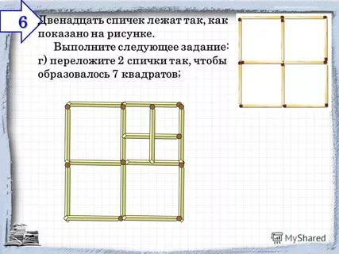
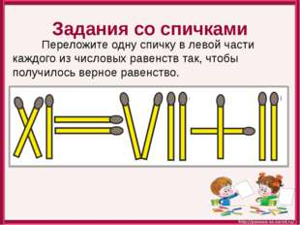
5) Сектор «Строитель»
Из спичек составлена избушка на курьих ножках. Как надо переложить две спички, чтобы избушка повернулась другой стороной?

6) Сектор «Бегуны»
По одному представителю от команды выходя и по таблице считают числа от 1 до 25 вслух и показывают.
6 | 23 | 13 | 3 | 25
18 | 4 | 10 | 17 | 22
12 | 19 | 1 | 14 | 7
16 | 8 | 24 | 11 | 20
2 | 21 | 5 | 9 | 15

7) Сектор «Потрудись»
Как с помощью 7-литрового ведра и 3- литровой банки налить в кастрюлю ровно 5 литров воды?
( Налить в кастрюлю 7л воды с помощью ведра,
Затем вылить в банку и в кастрюле, следовательно,
останется 7-3=4л.
Затем еще раз вылить в банку, следовательно, в кастрюле
останется
4-3=1л.
После этого налить в ведро 7л, из него перелить в банку, в ведре
останется 7-3=4 л и эти 4л добавить к 1 л в кастрюле и получится
1+4=5 л воды в кастрюле)
Подведение итогов. Поздравление победителей

